OpenStreetMap.nc
Étude de cadrage

Objectifs
Un site web attractif pour l'association OSM NC
- Inciter les personnes à participer aux mises à jours de la base de données OSM
- Présenter des cas concret d'usage avec les données OSM (valorisation)
- Présenter l'association, les actions passées et futures

La contribution aux mises à jour des données sera toujours orienté vers openstreetmap.org

Domaines fonctionnels
- Publication d'information (news)
Publier des « tickets » sur les actions OSM.nc, mais aussi OSM.fr si cela est jugé utile.

- Archivage et consultation des documents administratifs
Mettre à disposition les documents officiels numérisées de l'association (statu, compte rendu, bulletin d'adhésion, conventions signées …).

- Mise en valeur des données OSM
Communiquer sur la qualité et la couverture des données OSM. Proposer des résultats d'analyses de données (à travers des cartes thématiques dynamiques). Par exemple des cartes du réseau routier (erreurs topologiques, incohérence, no data), complétude de l'adressage. (à définir).

- Orienter la contribution sur des zones prédéfini
Proposer un état des lieux organisé des données et activer un circuit de validation (à définir).

- Publication et téléchargement de données
Mettre à disposition des données vectorielles « prêts à l'emploi » et «vérifiées» en fonction des usages les plus fréquents (à définir) mais aussi en fonction des terminaux GPS.

- Administration du site
Le contenu du site doit évidement être géré. Gérer des droits pour la création, modifications, suppression des données (ticket d'info, upload de fichier, modification de libellé etc.) (à définir).

Gestion de projet
- Équipe projet
  - Organigramme
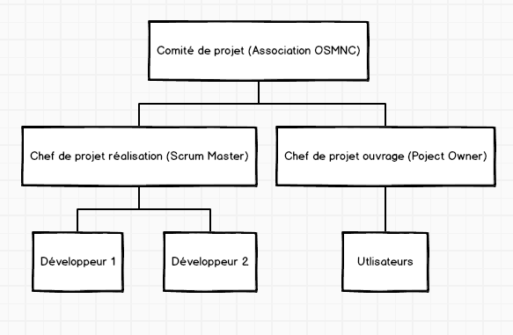
  - Fonctionnement
La méthode Agile – Scrum
C'est une approche reconnue pour la gestion de projet, pour les projets informatiques la méthode Scrum implémente la théorie Agile. Cette méthode permet un développement séquentiel (Sprint) d'une application ou d'un site web. Le site est utilisable rapidement ce qui permet d'ajuster les développements par des retours sur l'utilisation. Nous devrions nous en inspirer (tout dépend de l'effectif de l'équipe projet).
Pour simplifier, le déroulement du projet s'articule principalement autour de 2 rôles, d'une liste de cas d'utilisation (backlog) et des cycles de développement assez courts (sprint).
- Project owner
C'est en quelques sorte le référent commanditaire de l'application. Il a pour rôle de définir et de prioriser les fonctionnalité attendues par les utilisateurs (dans une liste « backlog »). Il est censé communiquer auprès du Scrum master mais les échanges transverses sont aussi exploités (il doit s'assurer que tous le monde comprend bien le besoin avant tout chose).
- Scrum master
Il gère l'équipe de développeurs, s'assure du déroulement « normal » des développements, gères les problèmes techniques rencontrés par les développeurs (le plus en amont possible), ce qui évite les ralentissements dans le développement. Son rôle est de protégé les développeurs des interventions externes au projet ou non prioritaire afin de terminer le mini contrat prévue, le Sprint.
- Sprint
Cycle de développement des fonctionnalités (environ 2/3 semaines de développement).
Toute l'équipe défini ensemble ce qui est embarqué dans un Sprint à partir du Backlog et en fonction de l'efficacité de l'équipe.
A la fin du sprint un état des lieux est fait pour voir ce qui est ou non conforme aux attentes.

- Planning
  - Spécifications fonctionnelles détaillées (réalisation du « backlog » : cas d'utilisation précis)
  - Sprint 1, 2 ,3 avec retour d'utilisation intermédiaires
  - Déploiement en environnement de qualification de la version 0.1
  - Validation au bon fonctionnement
  - Déploiement en environnement de production (web)

Contraintes techniques
Le projet doit se baser sur des technologies open source et de préférence gratuites. Il faut aussi privilégier les outils de gestion de projet pour collaborer à distance.
- Technologie
  - Framework de développement
Le site doit être développé de façon rapide, efficace et réutilisable. Nous utiliserons pour cela un framework de développement qui maîtrise à la fois la partie statique (HTML5 – CSS3) et dynamique. Ce framework doit aussi intégrer un module de gestion de données cartographiques. Il doit aussi proposer un module d’administration standard.
GeoDjango 1.6.2 (langage python) intègre tous ces éléments.

  - Base de données
La base de donnée permet de stocker les données issues d'OSM (mise à jour régulière), et toutes autres données telles que les informations publiées.
Postgresql-postgis 2.0

  - Ergonomie
Le proposition d'ergonomie pourront être faite avec balsamik Mokup.

  - Documentation
Le code devra être mis à disposition des développeurs de manière organisée et se fera sur un site web d'hébergement et de gestion de développement de logiciels. La documentation du code sera partagée de la même manière. Le code sera open source.
Github

- Hébergeur web
L'association dispose d'un nom de domaine et d'un espace hébergé gracieusement par Can'l (à vérifier).

